

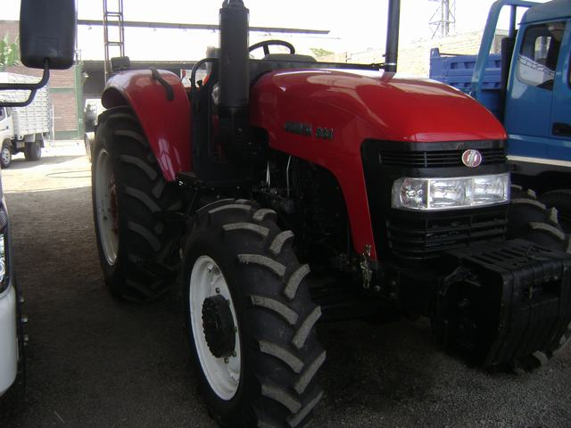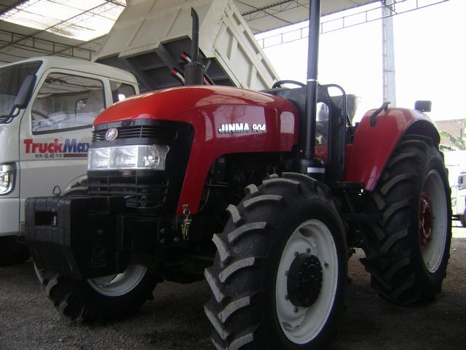

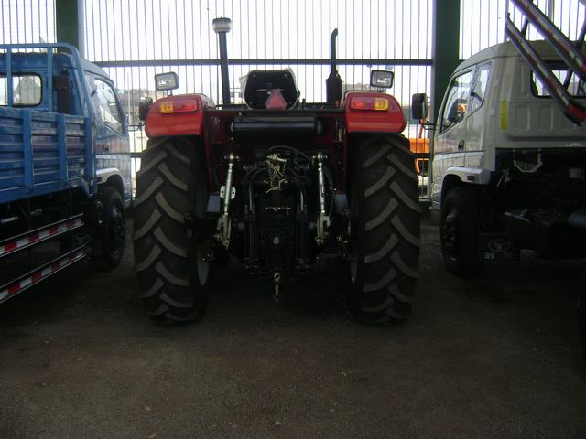

PROFORMA Nº 120

LIMA DE ABRIL DEL 2010

SEÑORES:

RUC:

TELEFONO:

ATENCION SEÑOR:

DNI:

ESTIMADO SEÑOR.:

Por la presente reciba Usted nuestro cordial saludo y a su vez nuestra cotizacioón de nuestra unidad según las siguientes características técnicas:

MARCA: YANCHENG

MODELO: JINMA 904

MOTOR: DIESEL 4 CILINDROS

ENCENDODO: ELECTRICO 12 VOLTIOS

MANEJO: HIDRAULICO

ENBRAGUE: FRICCION DOBLE, SECA

POTENCIA: 90 HP

DIMENSIONES:

LARGO TOTAL: 4.16 MT.

ANCHO TOTAL: 2.10 MT.

ALTURA TOTAL: 2.00 MT.

DISTANCIA ENTRE EJES 2.22 MT.

NEUMATICOS FRENTE/ POSTERIOR:

FRENTE: 12.40 X 24

POSTERIOR: 16.90 X 34

TRACCION: 4X4

FRENOS AIRE

TRACTOR CON EJE APARA ACOPLE DE DESGRANADOR DE MAIZ.

GARANTIA: 1 AÑO

